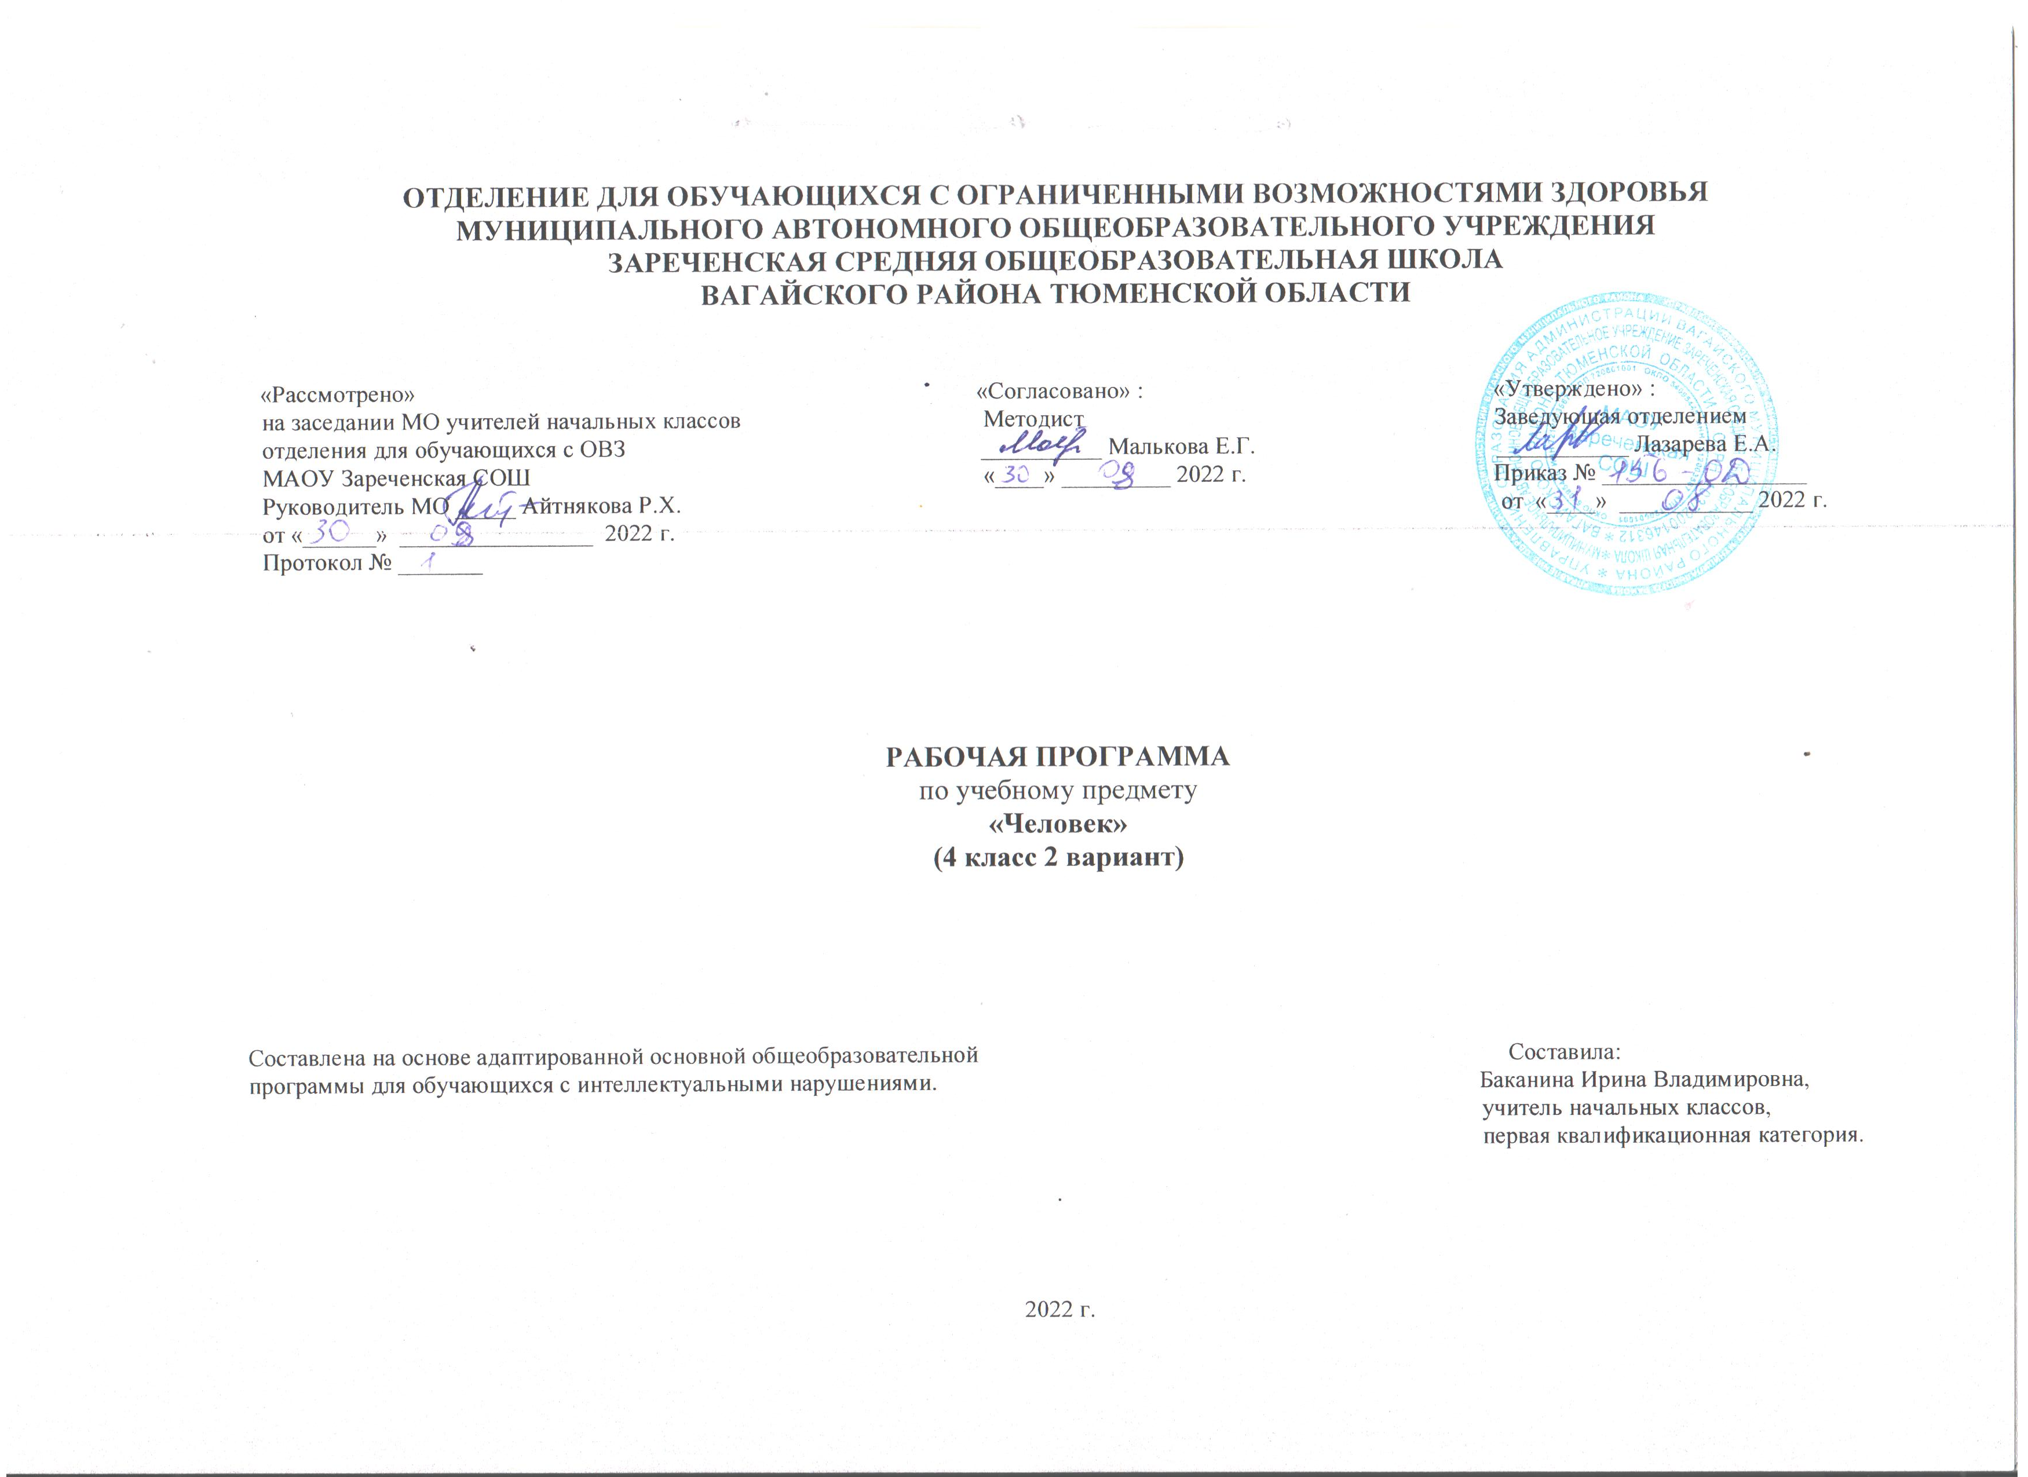
1.Пояснительная записка.
Адаптированная рабочая программа по учебному предмету «Человек» 4 класс ФГОС образования обучающихся с интеллектуальными нарушениями разработана на основании следующих нормативно – правовых документов:
1.Федеральный закон «Об образовании в Российской Федерации» от 29.12.2012 №273-ФЗ.
2.Приказ Министерства образования и науки Российской Федерации от 19.12.2014 №1599 «Об утверждении федерального государственного образовательного стандарта образования обучающихся с умственной отсталостью (интеллектуальными нарушениями)».
3.Учебный план отделения для обучающихся с ОВЗ МАОУ Зареченская СОШ.
4.Адаптированная образовательная программа отделения для обучающихся с ОВЗ МАОУ Зареченская СОШ.
Одной их важных задач обучения детей с интеллектуальными нарушениями является формирование представлений о себе, о своем окружении, обучение навыкам самообслуживания.
Цель программы: формирование представлений о себе как «Я» и своем ближайшем окружении и повышение уровня самостоятельности в процессе самообслуживания.
Задачи:
- формировать умения умываться, мыться под душем, чистить зубы, мыть голову, стричь ногти, причесываться и т.д.;
- формировать умения ориентироваться в одежде, соблюдать последовательность действий при одевании и снятии предметов одежды;
- формировать навыки обслуживания себя;
- формировать представления о своем ближайшем окружении: членах семьи, взаимоотношениях между ними, семейных традициях.
2.Общая характеристика учебного предмета.
Приобщение ребенка к социальному миру начинается с развития представлений о себе. Становление личности ребенка происходит при условии его активности, познания им окружающего мира, смысла человеческих отношений, осознания себя в системе социального мира. Социальную природу «я» ребенок начинает понимать в процессе взаимодействия с другими людьми, и в первую очередь со своими родными и близкими. Процесс формирования представлений по окружающему социальному миру у учащихся с выраженным нарушением интеллекта неразрывно связан с наиболее важной коррекционной задачей – социально-бытовая адаптация этой категории детей. В связи с этим обучение носит прежде всего ярко выраженную практическую направленность. Для обучения создаются такие условия, которые дают возможность каждому ребенку работать в доступном темпе, проявляя возможную самостоятельность.
Содержание обучения в рамках предмета «Человек» включает формирование представлений о себе как «Я» и своем ближайшем окружении и повышение уровня самостоятельности в процессе самообслуживания.
Программа формирования базовых учебных действий по учебному предмету «Человек» и включает следующие задачи:
1.Подготовку ребенка к нахождению и обучению в среде сверстников, к эмоциональному, коммуникативному взаимодействию с группой обучающихся.
2.Формирование учебного поведения:
-направленность взгляда (на говорящего взрослого, на задание);
-умение выполнять инструкции педагога;
-использование по назначению учебных материалов;
-умение выполнять действия по образцу и по подражанию.
3.Формирование умения выполнять задание:
-в течение определенного периода времени;
-от начала до конца;
-с заданными качественными параметрами.
4.Формирование умения самостоятельно переходить от одного задания (операции, действия) к другому в соответствии с расписанием занятий, алгоритмом действия и т.д.
3.Описание места учебного предмета в учебном плане.
Учебный предмет «Человек» входит в предметную область «Окружающий мир». Данная программа рассчитана на 2 часа в неделю,
34 учебные недели, 68 часов в год.
Учебный план.
Предмет | Кол-во часов  в неделю | 1ч | 2ч | 3ч | 4ч | год
Человек | 2 | 16 | 16 | 20 | 16 | 68
4.Личностные и предметные результаты освоения учебного предмета.
Итоговые достижения обучающихся с умеренной, тяжелой, глубокой умственной отсталостью определяются индивидуальными возможностями ребенка и тем, что его образование нацелено на максимальное развитие жизненной компетенции. Овладение знаниями, умениями и навыками учебного предмета «Человек» («академический» компонент) регламентируется рамками полезных и необходимых инструментов для решения задач повседневной жизни. Накопление доступных навыков коммуникации, самообслуживания, бытовой и доступной трудовой деятельности, а также перенос сформированных представлений и умений в собственную деятельность (компонент «жизненной компетенции») готовят обучающегося к использованию приобретенных в процессе образования умений для активной жизни в семье и обществе.
Личностные результаты освоения учебного предмета:
1) основы персональной идентичности, осознание своей принадлежности к определённому полу, осознание себя как «Я»;
2) социально-эмоциональное участие в процессе общения и совместной деятельности;
3) формирование уважительного отношения к окружающим;
4) овладение начальными навыками адаптации в динамично изменяющемся и развивающемся мире;
5) развитие навыков сотрудничества с взрослыми и сверстниками в разных социальных ситуациях, умение не создавать конфликтов и находить выход из спорных ситуаций.
Предметные результаты обучения.
-представления о доме, школе, о расположенных в них и рядом объектах (мебель, оборудование, одежда, посуда, игровая площадка, и др.), о транспорте и т.д.;
-знать свой домашний адрес.
-уметь различать предметы посуды и интерьера, пользоваться удобствами в квартире.
6.Календарно – тематическое планирование.
№  п/п | Тема урока | Количество часов | Дата
 |  |  | план | факт
1-2. | Рассказ о себе. | 2ч.
3-4. | Части тела | 2ч.
5-6. | Части лица человека. | 2ч.
7-8. | Строение человека. | 2ч.
9-10. | Мое самочувствие. | 2ч.
11. | Мытьё и вытирание рук. | 1ч.
12. | Холодная и горячая вода. | 1ч.
13. | Сушка рук. | 1ч.
14-15. | Уход за руками. | 2ч.
16. | Чистка зубов. | 1ч.
17-18. | Уход за ротовой полостью. | 2ч.
19-20. | Уход за волосами. | 2ч.
21. | Уход за ушами. | 1ч.
22. | Уход за ногами. | 1ч.
23-24. | Гигиена и уход за телом. | 2ч.
25. | Косметические средства для ухода за телом. | 1ч.
26. | Предметы одежды. | 1ч.
27-28. | Виды одежды. | 2ч.
29. | Сезонная одежда. | 1ч.
30-31. | Предметы обуви. | 2ч.
32. | Назначение видов обуви. | 1ч.
33. | Сезонная обувь. | 1ч.
34-35. | Уход за обувью. | 2ч.
36. | Головные уборы. | 1ч.
37. | Сезонные головные уборы. | 1ч.
38-39. | Выбор одежды для мероприятия. | 2ч.
40. | Выбор одежды для прогулки. | 1ч.
41-42. | Соблюдение последовательности действий при раздевании. | 2ч.
43. | Лицевая и изнаночная сторона одежды. | 1ч.
44-45. | Уход за одеждой. | 2ч.
46-48. | Прием пищи. Завтрак, обед, ужин. | 3ч.
49. | Использование салфетки во время приёма пищи. | 1ч.
50-51. | Поведение в столовой. | 2ч.
52-54. | Столовые приборы. | 3ч.
55-56. | Правила посещения туалета. | 2ч.
57-58. | Члены семьи. | 2ч.
59. | Дети и родители. | 1ч.
60. | Определение своей социальной роли в семье. | 1ч.
61-62. | Быт и досуг членов семьи. | 2ч.
63-64. | Кем работают члены семьи. | 2ч.
65. | Обязанности детей в семье. | 1ч.
66-67. | Рассказ о своей семье. | 2ч.
68. | Обобщающий урок «Семья». | 1ч.
7.Описание материально-технического обеспечения образовательной деятельности.
Для реализации программы материально- техническое обеспечение включает:
-специально оборудованные санузлы для пользования ими обучающимися;
-душевые кабины; тренажеры для обучения обращению с одеждой и обувью;
-насадки для столовых приборов, специальные кружки и другая посуда, облегчающая самостоятельный прием пищи детьми;
-предметные и сюжетные картинки, фотографии с изображением членов семьи ребенка;
-пиктограммы и видеозаписи действий, правил поведения, пиктограммы с изображением действий, операций самообслуживания,
используемых при этом предметов и др.;
-видеоматериалы, презентации, мультипликационные фильмы, иллюстрирующие внутрисемейные взаимоотношения;
-семейный альбом, рабочие тетради с изображениями контуров взрослых и детей для раскрашивания, вырезания, наклеивания,
составления альбомов;
-компьютер, проектор;
-коррекционные карточки.

